1. Extemporale aus der Mathematik am 14.10.2014
Klasse 8a Gruppe A Name: ………………………………………….
1. Kläre ab, welche Tabelle Werte zu einer direkten Proportionalität enthalten:
ja nein | 0 3 5 6 7 12  4,5 9 10,5 20

ja nein | -2,68 -1,34 2,68 16,08 21,44  -1,25 1,25 2,5 7,5 10

ja nein | 0 0,5 1,0 1,5 2,5  0,5 1,0 1,5 2,5

ja nein | -5 -3 2 7 10 19  -4,5 10,5 15
2. Bestimme jeweils die Proportionalitätskonstante k in der angegebenen Einheit
a: Jeden Abend sammelt die Oma die Schnecken im Garten. Am Mittwoch abend sammelt sie 120 Schnecken in 1,5 h.
ges: k in $[\frac{Schnecken}{h}]$ k = ……………………………………………………………………………………..
b: 1 Maler arbeitet einen Raum mit 63 m² in 4,5 Stunden ab.
ges: k in $[\frac{m^{2}}{h}]$ bezogen auf 1 Maler k = ……………………………………………………………………………………..
c: 8 Hühner legen 56 Eier in 4 Stunden.
ges: k in $[\frac{Eier}{h}]$ bezogen auf 1 Huhn k = ……………………………………………………………………………………..
3.
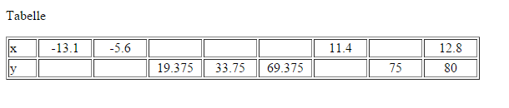
Ergänze die fehlenden Werte, fertige ein passendes Diagramm an und beantworte folgende Fragen rechnerisch und bestätige grafisch:
Welcher y-Wert gehört zu x = 5?

Welcher x – Wert gehört zu y = 50?

1. Extemporale aus der Mathematik am 14.10.2014
Klasse 8a Gruppe B Name: ………………………………………….
1. Kläre ab, welche Tabelle Werte zu einer direkten Proportionalität enthalten:
ja nein | 0 3 5 6 7 12  7,5 9 20

ja nein | -2,68 -1,34 2,68 4,02 20,10  -1,40 1,40 0,70 2,1 10,5
ja nein | -4 -2 2 4 10 19  -4,5 9 22,5

ja nein | 0 -0,5 -1,0 -1,5 -2,5  0,5 1,0 1,5 2,5

2. Bestimme jeweils die Proportionalitätskonstante k in der angegebenen Einheit
a: Jeden Abend sammelt die Oma die Schnecken im Garten. Am Mittwoch abend sammelt sie 40 Schnecken in 0,5 h.
ges: k in $[\frac{Schnecken}{h}]$ k = ……………………………………………………………………………………..
b: 1 Maler arbeitet einen Raum mit 60 m² in 2,4 Stunden ab.
ges: k in $[\frac{m^{2}}{h}]$ bezogen auf 1 Maler k = ……………………………………………………………………………………..
c: 5 Hühner legen 70 Eier in 4 Stunden.
ges: k in $[\frac{Eier}{h}]$ bezogen auf 1 Huhn k = ……………………………………………………………………………………..
3.
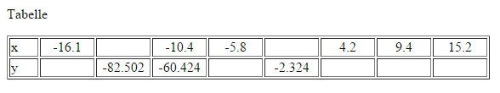
Ergänze die fehlenden Werte, fertige ein passendes Diagramm an und beantworte folgende Fragen rechnerisch und bestätige grafisch:
Welcher y-Wert gehört zu x = 10?

Welcher x – Wert gehört zu y = 30?

1. Extemporale aus der Mathematik am 14.10.2014
Klasse 8a Gruppe A Name: Lösung
1. Kläre ab, welche Tabelle Werte zu einer direkten Proportionalität enthalten:
ja nein  X | 0 3 5 6 7 12  4,5 9 10,5 20

ja nein  X | -2,68 -1,34 2,68 16,08 21,44  -1,25 1,25 2,5 7,5 10

ja nein  X | 0 0,5 1,0 1,5 2,5  0,5 1,0 1,5 2,5

ja nein  X | -5 -3 2 7 10 19  -4,5 10,5 15
2. Bestimme jeweils die Proportionalitätskonstante k in der angegebenen Einheit
a: Jeden Abend sammelt die Oma die Schnecken im Garten. Am Mittwoch abend sammelt sie 120 Schnecken in 1,5 h.
ges: k in $[\frac{Schnecken}{h}]$ k =$\frac{120 Schnecken }{1,5 h}=80\frac{Schnecken}{h}$
b: 1 Maler arbeitet einen Raum mit 63 m² in 4,5 Stunden ab.
ges: k in $[\frac{m^{2}}{h}]$ bezogen auf 1 Maler k =$\frac{63 m^{2}}{4,5 h}=14\frac{m^{2}}{h}$
c: 8 Hühner legen 56 Eier in 4 Stunden.
ges: k in $[\frac{Eier}{h}]$ bezogen auf 1 Huhn k = $\frac{7 Eier }{4 h}=1,75\frac{Eier}{h}$

3.
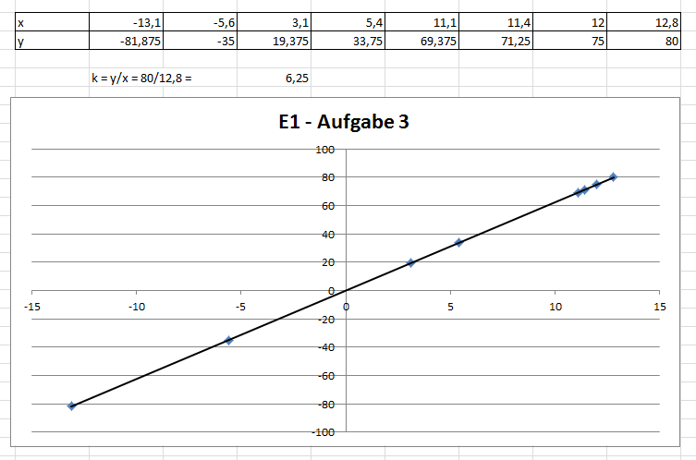

Ergänze die fehlenden Werte, fertige ein passendes Diagramm an und beantworte folgende Fragen rechnerisch und bestätige grafisch:
Welcher y-Wert gehört zu x = 5? y = 6,25 * 5 = 31,25 grafisch: y = 30
Welcher x – Wert gehört zu y = 50? x = $\frac{y}{k}=\frac{50}{6,25}=8$ grafisch: x = 7,8

1. Extemporale aus der Mathematik am 14.10.2014
Klasse 8a Gruppe B Name: Lösung
1. Kläre ab, welche Tabelle Werte zu einer direkten Proportionalität enthalten:
ja nein | 0 3 5 6 7 12  7,5 9 20

ja nein | -2,68 -1,34 2,68 4,02 20,10  -1,40 1,40 0,70 2,1 10,5
ja nein | -4 -2 2 4 10 19  -4,5 9 22,5

ja nein | 0 -0,5 -1,0 -1,5 -2,5  0,5 1,0 1,5 2,5

2. Bestimme jeweils die Proportionalitätskonstante k in der angegebenen Einheit
a: Jeden Abend sammelt die Oma die Schnecken im Garten. Am Mittwoch abend sammelt sie 40 Schnecken in 0,5 h.
ges: k in $[\frac{Schnecken}{h}]$ k = ……………………………………………………………………………………..
b: 1 Maler arbeitet einen Raum mit 60 m² in 2,4 Stunden ab.
ges: k in $[\frac{m^{2}}{h}]$ bezogen auf 1 Maler k = ……………………………………………………………………………………..
c: 5 Hühner legen 70 Eier in 4 Stunden.
ges: k in $[\frac{Eier}{h}]$ bezogen auf 1 Huhn k = ……………………………………………………………………………………..
3.
Ergänze die fehlenden Werte, fertige ein passendes Diagramm an und beantworte folgende Fragen rechnerisch und bestätige grafisch:
Welcher y-Wert gehört zu x = 10?

Welcher x – Wert gehört zu y = 30?

